**Методические материалы**

**для проведения информационных часов по вопросам избирательного права**

Формирование политической культуры учащейся молодежи, и, в частности, ее электоральной культуры – одно из важнейших направлений воспитательной работы в учреждениях образования.

Граждане Республики Беларусь, достигшие 18-летнего возраста, получают право участвовать в выборах: избирать и быть избранными. Для выполнения гражданином роли избирателя принципиально важными являются такие качества, как ответственность (осознание важности и значимости выборов, референдумов) и компетентность (наличие необходимых знаний, умений).

В практике воспитательной работы учреждений общего среднего образования в настоящее время используются разные формы работы, направленные на повышение интереса к избирательному процессу, уровня электоральной грамотности учащихся (круглые столы, дебаты, деловые и интеллектуальные игры, диалоговые площадки и др.).

**Задачи информационных часов**:

1. формирование активной гражданской позиции обучающихся, понимания ими важности участия в выборах;
2. формирование у обучающихся знаний законодательства Республики Беларусь в области избирательного права;
3. формирование у обучающихся знаний основных понятий, связанных с избирательным правом; о принципах избирательного права в Республике Беларусь;
4. формирование у обучающихся доверия к избирательной системе, заинтересованности и практической готовности к участию в выборах, референдумах по достижении совершеннолетия;
5. развитие у обучающихся интереса к общественно-политической жизни нашей страны.

**При подготовке и проведении информационных часов рекомендуется использовать следующие источники**:

Конституция Республики Беларусь;

сайт Президента Республики Беларусь https://president.gov.by/ru/gosudarstvo/uchastie-grazhdan/vybory

Василевич, Г.А. Детям о выборах: просто о главном: для детей среднего школьного возраста / Г.Василевич, Т.Киселёва, А.Корзюк. – Минск: Адукацыя і выхаванне, 2024. – 64 с.: ил.

Выборы. Будущему избирателю / Сост. Марахин В.И. Минск: Адукацыя і выхаванне. 2024. – 16 с.

Василевич, Г.A. Детям о Конституции: npocтo o главном / Г.Василевич, Ю.Евдокимова. – Минск: Адукацыя і выхаванне, 2023. – 72 с.: ил..

Обществоведение: учеб. пособие для 10 класса учреждений общего среднего образования с русским языком обучения (с электронным приложением для повышенного уровня) / Под редакцией А. Н. Данилова. – Минск: «Адукацыя і выхаванне», 2020. – С.71–74.

Обществоведение: учеб. пособие для 11 класса учреждений общего среднего образования с русским языком обучения (с электронным приложением для повышенного уровня). / О.И. Чуприс, С.А.Балашенко Н.П. Денисюк [и др.]– Минск: «Адукацыя і выхаванне», 2021. – С.123–126.

При проведении информационных часов можно использовать настольную игру «Выборы депутатов Палаты представителей Национального собрания», разработанную в издательстве «Адукацыя і выхаванне».

При проведении информационных часов **рекомендуется:**

1. использовать активные формы организации деятельности обучающихся (работа с текстом Конституции Республики Беларусь, решение практических ситуаций, диспут, конкурс, викторина, защита проектов, деловая игра и др.);
2. пригласить лиц, которые были членами избирательных комиссий (председателями, секретарями), членов Совета Республики, депутатов Палаты представителей Национального собрания, депутатов местных Советов депутатов, делегатов Всебелорусского народного собрания, членов Научно- экспертного, Молодежного Советов при Центральной избирательной комиссии. При проведении информационных часов в учреждениях образования, реализующих образовательные программы профессионально-технического и среднего специального образования, можно использовать предложенные матрицы. Они являются примерными. При их реализации необходимо учитывать возрастные особенности учащихся, особенности коллектива обучающихся и учреждения образования.

**Оформление помещения**, в котором проводится единый информационный

час:

* государственная символика Республики Беларусь;
* печатные издания Конституции и Избирательного кодекса Республики Беларусь;
  + цитаты из статей Конституции, посвященных избирательному праву;
  + тематическая выставка рисунков, плакатов, постеров обучающихся на тему «Выборы в нашей стране», «День выборов»;
  + тематическая инфографика;
  + плакат с девизом «Время выбрало нас»;
  + выставка литературы, рисунков обучающихся, фотографии под общим названием «Независимая, мирная и процветающая Беларусь».

Могут быть представлены фотовыставка, презентация о достижениях колледжа, группы, об участии обучающихся в акциях, общественно-полезном труде, о реализации молодежных инициатив, о деятельности детских общественных организаций учреждения образования и т.д.

**Примерная матрица информационного часа № 1**

**«Обучающимся о выборах: Избирательное право в Республике Беларусь».**

**Целевая установка:**

1. формирование у обучающихся представлений о выборах, референдумах и их роли в государстве; понятий, связанных с избирательным правом; знаний о принципах избирательной системы Республики Беларусь;
2. знакомство обучающихся с историей становления института выборов на белорусских землях;
3. содействие осознанию обучающихся необходимости участия в выборах, референдумах.

|  |  |
| --- | --- |
| **Структурный компонент информационного часа** | **Содержательный компонент информационного часа** |
| Вводный этап | 1. Обсуждение вопросов:    1. Актуальность выбора в жизни человека: «выбор сопровождает любого человека на протяжении всей его жизни». Примеры из повседневной жизни.    2. Последствия ежедневного выбора человека. 2. Выборы, референдум как форма участия граждан Республики Беларусь в управлении государством **(приложение 1)**:    1. 25 февраля 2024 года в Беларуси состоялись выборы депутатов Палаты представителей Национального собрания и местных Советов депутатов.    2. В 2025 году состоялись выборы Президента Республики Беларусь.   *В чем отличие этих выборов от повседневных ситуаций выбора? Какое значение они имеют для государства и общества?*   1. Из истории избирательного права на белорусских землях **(приложение 2).** |
| Основной этап | 1. Работа с ключевыми понятиями, связанными с реализацией избирательного права (**приложение 3**).   *Обучающимся можно предложить работу в группах по составлению «облака слов», кроссворда, «круга терминов». Значение всех терминов объясняется.* |

|  |  |
| --- | --- |
|  | 2. Основные принципы выборов в Республике Беларусь (**приложение 4**).  *Рекомендуется организовать комментированное чтение статей 64-68 Конституции Республики Беларусь, статей 3-9 Избирательного кодекса Республики Беларусь и разъяснить обучающимся смысл каждого принципа избирательного права. Статьи кодекса можно вывести на экран.* |
| Заключительный этап | 1. Обсуждение вопросов:   Почему каждому гражданину важно участвовать в выборах?  Какой смысл заложен в лозунге «Голосуй, а то проиграешь»?   1. Разработка флаера (листовки) с призывом к участию в выборах. 2. Создание синквейна на тему «Выборы»   **(приложение 5).** |

**Приложение 1.**

**Информационные материалы**

**«Выборы, референдум как форма участия граждан Республики Беларусь в управлении государством»**

Выборы – одна из наиболее распространённых форм участия людей – граждан государства – в общественно-политической жизни страны.

Путём голосования на выборах избираются главы государств, депутаты парламента и органов местного самоуправления, различные должностные лица.

Значение выборов заключается в решающей роли народа в формировании органов государственной власти.

Победителя на выборах определяет большинство, поэтому каждый голос может быть решающим.

Участвуя в голосовании, граждане определяют людей, которые будут принимать важные государственные решения и тем самым влиять на развитие страны. Поэтому так важно участвовать в выборах1.

В Беларуси избираются Президент Республики Беларусь, делегаты Всебелорусского народного собрания, депутаты Палаты представителей и члены Совета Республики Национального собрания Республики Беларусь, депутаты местных Советов депутатов. Срок их полномочий составляет 5 лет.

Выборы Президента Республики Беларусь, депутатов являются прямыми: Президент и депутаты избираются гражданами непосредственно.

Выборы депутатов проводятся в единый день голосования в последнее воскресенье февраля.

Выборы членов Совета Республики Национального собрания Республики Беларусь являются косвенными: члены Совета Республики избираются на заседаниях местных Советов депутатов базового уровня каждой области и Минского городского Совета депутатов.

Порядок формирования Всебелорусского народного собрания определен Конституцией Республики Беларусь, Избирательным кодексом Республики Беларусь и Законом «О Всебелорусском народном собрании».

Для решения важнейших вопросов государственной и общественной жизни в Беларуси могут проводиться республиканские и местные референдумы. В референдумах принимают участие все граждане, обладающие избирательным правом, проживающие в Беларуси. Это делает референдум важнейшим проявлением демократии, позволяя населению самостоятельно принимать важнейшие решения, влияющие на жизнь граждан.

Республиканские референдумы назначаются Президентом Республики Беларусь по собственной инициативе, по предложению Всебелорусского народного собрания, Палаты представителей и Совета Республики, которое принимается на их раздельных заседаниях большинством голосов от установленного Конституцией состава (полного состава) каждой из палат, либо по предложению не менее 450 тыс. граждан, обладающих избирательным

1 Василевич, Г. А. Детям о выборах: просто о главном: для детей среднего школьного возраста / Г.Василевич, Т.Киселёва, А.Корзюк. — Минск: Адукацыя і выхаванне, 2024. — 64 с. :

правом, в том числе не менее 30 тысяч граждан от каждой из областей и города Минска. Решения, принятые республиканским референдумом, подписываются

Президентом Республики Беларусь.

Местные референдумы назначаются соответствующими местными Советами депутатов по своей инициативе либо по предложению не менее 10% граждан, обладающих избирательным правом и проживающих на соответствующей территории.

На местный референдум могут выноситься вопросы, имеющие важнейшее значение для населения соответствующих территорий.

Выборы, референдумы в нашей стране проводятся в соответствии с законодательством: Конституцией Республики Беларусь, Избирательным кодексом Республики Беларусь, постановлениями Центральной избирательной комиссии Республики Беларусь.

Конституция Республики Беларусь закрепляет исходные положения избирательного процесса.

Избирательный кодекс Республики Беларусь развивает конституционные положения и регулирует порядок проведение выборов и референдумов.

*https://president.gov.by/ru/gosudarstvo/uchastie-grazhdan/vybory https://president.gov.by/ru/gosudarstvo/uchastie-grazhdan/referendumy*

**Приложение 2.**

**Информационные материалы**

**«Из истории выборов на белорусских землях».**

Во времена Полоцкого княжества существовало вече – народное собрание свободных взрослых мужчин. Люди собирались на главной площади, чтобы принять важное решение и проголосовать за него. Все вопросы на вечевых собраниях решались большинством. Подсчёта голосов не было, а большинство определялось по силе крика или подбрасыванием шапок.

В Великом Княжестве Литовском (далее – ВКЛ), государстве, возникшем на белорусских землях в середине XIII века, великий князь литовский правил, опираясь на центральные и местные органы власти, а также на крупных землевладельцев, которые были его ближайшими советниками и составляли великокняжескую Раду.

В 1511 году Сигизмунд I Старый впервые приказал созвать шляхту в поветах и выбрать по два представителя от каждого повета для участия в работе сейма. В это же время в государстве начали созывать местные шляхетские съезды – сеймики. На них избирали послов на общегосударственный сейм, принимали местные законы.

В конце XVI века сейм превратился в высший законодательный орган ВКЛ. В его состав входили великий князь, паны-рада (как верхняя палата) и послы от местной шляхты (по два человека), избираемые ежегодно от каждого повета (как нижняя палата). Сейм решал судебные дела, вопросы избрания великого князя, установления новых налогов, войны и мира, принимал важнейшие законы. Однако из-за возникающих противоречий работа сейма часто срывалась и была неэффективной.

К концу XVIII века белорусские земли вошли в состав Российской империи. Первое учреждение парламентского типа – Государственная дума – было создано в 1906 г. Она просуществовала около 12 лет. Согласно Положению о выборах в Государственную думу в выборах не могли участвовать женщины, лица моложе 25 лет, обучающиеся в учебных заведениях; лица, состоящие на воинской службе; иностранные подданные. Участие в выборах могли принимать только владельцы недвижимого имущества.

После свержения монархии в 1917 году и установления на белорусских землях советской власти правом выбирать обладали сначала только трудящиеся (рабочие, крестьяне, советская интеллигенция). Всеобщее, равное и прямое избирательное право было закреплено в Конституции БССР 1937 года.

В Конституцию БССР 1978 года впервые было включено положение о том, что наиболее важные государственные вопросы выносятся на всенародное обсуждение.

В 1990 году в БССР состоялись выборы в Верховный и местные Советы народных депутатов на альтернативной основе. Это значит, что на каждое место в Верховный и местные Советы народных депутатов претендовали несколько кандидатов, а избиратели должны были выбирать из нескольких кандидатур. Каждый кандидат в депутаты должен был разработать и предложить свою программу.

В 1991 г. возникло независимое суверенное государство – Республика Беларусь.

В 1994 г. была принята действующая Конституция Республики Беларусь, которая по сей день выступает надёжным гарантом прав и свобод граждан Республики Беларусь, а также является основой проведения свободных и демократических выборов в нашей стране.

*(Василевич, Г. А. Детям о выборах: просто о главном: для детей среднего школьного возраста / Г. Василевич, Т.Киселёва, А.Корзюк. – Минск: Адукацыя і выхаванне, 2024. – 64 с.)*

**Приложение 3.**

**Основные понятия по теме «Избирательное право»** *(список может быть дополнен)*

**Избирательное право** – совокупность юридических норм, регулирующих участие граждан в выборах представительных органов власти, организацию и проведения выборов.

**Конституция** – Основной Закон государства, юридический документ, определяющий устройство государства, права, свободы и обязанности граждан.

**Избирательный кодекс –** нормативный документ, определяющий порядок проведения выборов.

**Выборы** – форма участия граждан Республики Беларусь в управлении государством.

**Центральная избирательная комиссия –** государственный орган, организующий проведение выборов и референдумов в Республике Беларусь.

**Участковая комиссия –** избирательная комиссия, созданная для организации и проведения выборов на отдельном участке. Кандидатуры в состав комиссии выдвигаются политическими партиями, другими общественными объединениями, трудовыми коллективами, а также гражданами.

**Избиратель –** гражданин, обладающий избирательным правом.

**Кандидат –** лицо, которое предполагается к избранию. Статус кандидата в Президенты, депутаты выдвинутое лицо приобретает после регистрации избирательной комиссией.

**Наблюдатель –** гражданин, который следит за соблюдением закона на выборах или референдумах.

**Демократия** – политическая система, при которой власть осуществляется народом либо через личное участие (выборы, референдумы), либо через своих представителей, избранных в органы государственной власти.

**Референдум** – всеобщее голосование по важным вопросам для всей страны (республиканский) или её отдельных регионов (местный).

**Бюллетень** – бумажный документ, который содержит перечень кандидатов или список вопросов, вынесенных на референдум, и варианты ответов «за» или «против».

**Гражданин** – человек, обладающий всеми правами и обязанностями и имеющий гражданство данного государства.

**Участок для голосования** – территория, имеющая свои границы, образуемая в период выборов и референдумов, для проведения голосования и подсчёта голосов, с числом не более 3000 избирателей, участников референдума.



Конституция

Гражданин

Право

Избирательное право

Демократия

Выборы

Бюллетень

Референдум

Рис.1 «Круг терминов»

**Приложение 4.**

**ОСНОВНЫЕ ПРИНЦИПЫ ИЗБИРАТЕЛЬНОЙ СИСТЕМЫ, ПРОВЕДЕНИЯ РЕФЕРЕНДУМА**

|  |  |
| --- | --- |
| *Статьи Конституции Республики Беларусь* | *Статьи Избирательного кодекса Республики Беларусь* |
| **Глава** **1.**  **Избирательная система.**  **Статья** **64.**  Выборы депутатов и других лиц, избираемых на государственные должности народом, являются всеобщими: право избирать имеют граждане Республики Беларусь, достигшие 18 лет.  Не имеют права избирать и быть избранными граждане, признанные судом недееспособными, лица, содержащиеся по приговору суда в местах лишения свободы.  Возрастной и иные цензы для депутатов и других лиц, избираемых  на государственные  должности, определяются соответствующими законами, если иное не предусмотрено Конституцией.  Любое прямое или косвенное ограничение избирательных прав граждан в других случаях является недопустимым и наказывается согласно закону.  **Статья** **65.**  Выборы являются свободными: избиратель лично решает, участвовать ли ему в выборах и за кого голосовать. Подготовка и проведение выборов проводятся открыто и гласно.  **Статья** **66.**  Выборы являются равными: избиратели имеют равное количество голосов. Кандидаты, избираемые на государственные должности, участвуют в выборах на равных основаниях.  **Статья** **67.**  Выборы депутатов  являются прямыми: депутаты избираются гражданами непосредственно.  Выборы депутатов проводятся в единый день голосования в последнее воскресенье февраля.  **Статья** **68.**  Голосование на выборах является тайным:  контроль за  волеизъявлением избирателей в ходе голосования запрещается. | **Статья 3. Основные принципы проведения выборов и референдума**  Выборы Президента Республики Беларусь, депутатов Палаты представителей, депутатов местных Советов депутатов являются свободными и проводятся на основе всеобщего, равного и прямого избирательного права при тайном голосовании.  Выборы делегатов Всебелорусского народного собрания проводятся на основе равного избирательного права.  Выборы депутатов Палаты представителей, депутатов местных Советов депутатов проводятся по одномандатным избирательным округам.  Выборы членов Совета Республики проводятся на основе равного и косвенного избирательного права при тайном голосовании.  Референдум проводится путем всеобщего, свободного, равного и тайного голосования.  **Статья 4. Всеобщее избирательное право и право на участие в референдуме**  Выборы Президента Республики Беларусь, депутатов Палаты представителей, депутатов местных Советов депутатов и референдум являются всеобщими: право избирать, участвовать в референдуме имеют граждане Республики Беларусь, достигшие 18 лет. Граждане Республики Беларусь,  достигшие 18 лет, вправе участвовать в предусмотренных  настоящим Кодексом и проводимых законными методами других избирательных действиях, других действиях по подготовке и проведению назначенного референдума. До назначения референдума в действиях по подготовке и проведению референдума имеют право принимать участие граждане Республики Беларусь, достигшие 18 лет.  Не имеют права избирать, быть избранными, участвовать в референдуме, совершать другие избирательные действия, действия по подготовке и проведению референдума граждане, признанные судом недееспособными, лица, содержащиеся по приговору суда в местах лишения свободы.  **Статья 5. Свободные выборы и участие в референдуме.**  Выборы Президента Республики Беларусь, депутатов Палаты представителей, депутатов местных Советов депутатов, участие в референдуме являются свободными: избиратель, участник референдума лично решает, участвовать ли ему в выборах, референдуме, за кого голосовать на выборах, за что голосовать на референдуме.  **Статья 6. Равное избирательное право и право на участие в референдуме**  Избиратели, участники референдума участвуют соответственно в выборах Президента Республики Беларусь, депутатов Палаты представителей, депутатов местных Советов депутатов и референдуме на равных основаниях: каждый избиратель, участник референдума имеет один голос.  Выборы делегатов Всебелорусского народного собрания являются равными: каждый депутат областного Совета депутатов, участник заседания высшего органа субъекта гражданского общества имеет равное количество голосов.  Выборы членов Совета Республики являются равными: каждый депутат местного Совета депутатов базового территориального уровня (далее – местный Совет депутатов базового уровня) имеет равное количество голосов.  Кандидаты, избираемые на государственные должности, участвуют в выборах на равных основаниях.  **Статья 7. Прямое избирательное право, право на прямое волеизъявление на референдуме**  Выборы Президента Республики Беларусь, депутатов Палаты представителей, депутатов местных Советов депутатов являются прямыми. Президент Республики Беларусь избирается непосредственно народом Республики Беларусь. Депутаты избираются гражданами непосредственно.  Граждане участвуют в референдуме на основе прямого волеизъявления.  **Статья 8. Косвенное избирательное право**  Выборы членов Совета Республики являются косвенными: члены Совета Республики избираются на заседаниях депутатов местных Советов депутатов базового уровня каждой области и депутатов Минского городского Совета депутатов.  **Статья 9. Тайное голосование**  Голосование на выборах и референдуме является тайным: контроль за волеизъявлением избирателей, участников референдума в ходе голосования запрещается. |

**Приложение 5.**

**Синквейн «Выборы»**

*Выполнение данного задания можно организовать, разделив группу на несколько подгрупп. Каждой подгруппе предлагается составить синквейн «Выборы», высказав свое отношение к рассматриваемой теме.*

*Примеры:*

|  |  |
| --- | --- |
| Выборы Равные, свободные  Назначают, решают, участвуют Выборы – право гражданина Избрание | Выборы Всеобщие, прямые  Выдвигают, голосуют, избирают Граждане определяют будущее страны  Голосование |

**Примерная матрица единого информационного часа № 2**

**«Обучающимся о выборах. Избирательный процесс».**

**Целевая установка:**

1. формирование у обучающихся представления об избирательном процессе в Республике Беларусь;
2. воспитание готовности сознательно пользоваться избирательным правом.

|  |  |
| --- | --- |
| **Структурный компонент информационного часа** | **Содержательный компонент информационного часа** |
| Вводный этап | 1. Объявление темы информационного часа. 2. Объяснение сущности избирательного процесса:   *Избирательный процесс – это процесс проведения выборов. Процедура проведения выборов регулируется Избирательным кодексом Республики Беларусь.*   1. Представление гостя – председателя (члена) избирательной комиссии. |
| Основной этап | ***1 вариант:***   1. Работа с памяткой «Выборы. Будущему избирателю» (**приложение 1**). 2. Беседа с лицами, которые были членами избирательных комиссий (председателями, секретарями), с использованием формата телевизионного проекта «100 вопросов взрослому» *(***приложение 2***).* 3. Решение практических ситуаций **(приложение 3).**   ***2 вариант:***   1. Работа с памяткой «Выборы. Будущему избирателю» (**приложение 1**). 2. Деловая игра «Выборы» (**приложение 4***).*   *\*Настольная игра «Выборы депутата в Палату представителей Национального собрания Республики Беларусь».* |
| Заключительный этап | Обсуждение вопросов:   1. Что нового об участии в выборах вы узнали в ходе информационного часа (игры)? 2. Какие выводы сделали для себя? |

**Приложение 1.**

**Памятка**

**«Выборы. Будущему избирателю»**

*Что такое выборы?*

Выборы – это форма участия граждан Республики Беларусь в управлении государством.

Выбирая Президента Республики Беларусь, депутатов Палаты представителей и членов Совета Республики Национального собрания, депутатов местных Советов, делегатов Всебелорусского народного собрания, мы выбираем людей, которые будут принимать государственные решения, и таким образом влияем на путь развития нашей страны.

*Почему важно участвовать в выборах?*

Победитель на выборах определяется большинством голосов, и каждый голос может стать решающим. Участвуя в выборах, ты увеличиваешь шансы на победу того кандидата, за которого голосуешь.

*Как часто проходят выборы?*

Один раз в 5 лет в нашей стране избирают Президента Республики Беларусь, делегатов Всебелорусского народного собрания, депутатов Палаты представителей и членов Совета Республики Национального собрания, депутатов местных Советов.

*Как определяется порядок проведения выборов?*

Выборы проводятся в соответствии с законодательством, в том числе Конституцией Республики Беларусь, с Избирательным кодексом и с постановлениями Центральной избирательной комиссии.

*Что такое Избирательный кодекс?*

Это документ, который регулирует проведение выборов и референдумов.

*Что такое избирательное право?*

Это право гражданина не только избирать, но и быть избранным самому.

*Как можно участвовать в выборах?*

* быть избирателем (участвовать в голосовании);
* быть наблюдателем;
* быть членом избирательной комиссии;
* быть кандидатом;
* быть доверенным лицом кандидата в депутаты.

*С какого возраста можно голосовать?*

С 18 лет. Все граждане Республики Беларусь, достигшие ко дню или в день выборов 18 лет, проживающие на территории участка для голосования, включаются в список избирателей. Гражданин включается в список избирателей только на одном участке для голосования.

*С какого возраста можно стать кандидатом?*

Кандидатом в депутаты городского, районного, областного Совета депутатов можно стать уже в 18 лет!

Для избрания в Палату представителей Национального собрания и Совет Республики Национального собрания кандидатам должно исполниться 21 год и 30 лет соответственно.

А кандидатом в президенты можно стать только с 40 лет.

*Как назначаются выборы?*

Выборы Президента Республики Беларусь может назначать только Палата представителей Национального собрания.

Выборы во Всебелорусское народное собрание назначаются Центральной избирательной комиссией.

А выборы депутатов Палаты представителей и членов Совета Республики Национального собрания, местных Советов депутатов может назначать только Президент Республики Беларусь.

*Что такое единый день голосования?*

Это день, в который одновременно проходят выборы депутатов Палаты представителей Национального собрания и местных Советов депутатов. Этот день определен Конституцией Республики Беларусь – последнее воскресенье февраля.

Первый единый день голосования в нашей стране прошел 25 февраля 2024 г.

*Как сделать выбор, за кого голосовать?*

Во время предвыборной агитации все кандидаты рассказывают о себе, излагают свои идеи и предложения в предвыборных программах.

Если большинство взглядов и предложений кандидата совпадает с твоим мнением о будущем страны, можно уверенно за него голосовать.

Определиться с выбором лучше до прихода на участок для голосования, ведь в день выборов подсказок не будет – любая агитация запрещена законом.

*Кто обеспечивает проведение выборов?*

Выборы проводят избирательные комиссии: Центральная избирательная комиссия, территориальные, окружные, участковые избирательные комиссии.

*Какой орган возглавляет систему избирательных комиссий?*

Центральная избирательная комиссия (ЦИК). Она организует подготовку и проведение выборов и референдумов во всех регионах страны. А еще ЦИК контролирует соблюдение избирательного законодательства другими комиссиями.

*Чем занимается участковая комиссия?*

Участковая комиссия организует голосование граждан, проводит подсчет голосов, определяет результаты голосования на своем участке.

*Что такое участок для голосования?*

Это специальное помещение, в котором установлены кабины и ящики для голосования, определены места выдачи бюллетеней, места работы членов участковой комиссии и наблюдателей.

*Как найти свой участок для голосования?*

Информацию об участке для голосования ты можешь найти:

на сайте Центральной избирательной комиссии Республики Беларусь (<https://rec.gov.by/>): подраздел [***«Участковые избирательные комиссии»***](https://rec.gov.by/ru/izbir-msd-28s-ru)раздела

«Избирательные комиссии»;

на сайте районного (городского) исполнительного комитета или местной администрации. Там же сказано, где находятся участковая комиссия и помещение для голосования.

*Что нужно для участия в голосовании?*

При себе обязательно нужно иметь: паспорт (идентификационную карту) или другой документ, удостоверяющий личность. Например, студенческий билет, военный билет или водительское удостоверение.

*Как принять участие в голосовании?*

Прийти на избирательный участок в день выборов или досрочно и проголосовать.

Это можно сделать в помещении участка для голосования и только лично – никто не имеет права голосовать вместо тебя! Так же, как и ты не можешь проголосовать вместо другого человека.

*Когда можно проголосовать?*

В день выборов или референдума голосование проводится с 8 до 20 часов. А если нужно проголосовать досрочно, то можно сделать это накануне с 12 до 19 часов.

*Что такое досрочное голосование?*

Если по каким-то причинам ты не можешь проголосовать в день выборов или референдума, это можно сделать заранее: в течение 5 (пяти) дней перед днем выборов (со вторника по субботу).

*Что делать, если нет возможности прийти на участок для голосования?*

Иногда случается так, что у гражданина нет возможности прийти на участок для голосования из-за болезни или по другой уважительной причине. В таком случае можно проголосовать дома. Для этого нужно обратиться в свою участковую комиссию (письменно или устно) в любое время не позднее 18.00 основного дня голосования.

*Что делать на участке для голосования?*

Предъявить члену участковой избирательной комиссии свой паспорт (идентификационную карту) или другой документ, удостоверяющий личность.

1. Проверить свои данные в списке избирателей (член участковой комиссии поможет их найти), расписаться и получить бюллетень.
2. Заполнить бюллетень в кабине для тайного голосования.
3. Опустить бюллетень в ящик для голосования.

*Что такое бюллетень для голосования?*

Это бумажный документ, который содержит список кандидатов или список вопросов, вынесенных на референдум, и ответы на них.

Бюллетень подтверждает голос, который ты отдаешь как избиратель или участник референдума.

*Как заполнять бюллетень для голосования?*

В бюллетене можно поставить любую отметку (например, галочку) в квадрате напротив фамилии кандидата, за которого голосуешь.

*Что делать, если при заполнении бюллетеня допущена ошибка?*

Можно попросить члена избирательной комиссии выдать новый бюллетень вместо испорченного.

Но обратиться с такой просьбой можно только один раз! Поэтому будь внимателен!

*Какие выделяют стадии избирательного процесса?*

1. *назначение даты выборов*. Выборы Президента назначаются Палатой представителей Национального собрания Республики Беларусь, а все остальные выборы – Президентом;
2. *образование избирательных комиссий*. Подготовку и проведение выборов обеспечивают Центральная комиссия по выборам и проведению республиканских референдумов (действует постоянно), а также специально создаваемые окружные, территориальные и участковые комиссии;
3. *образование избирательных округов***,** от которых избираются выборные должностные лица, и участков для голосования, на которых непосредственно проводится голосование;
4. *выдвижение и регистрация кандидатов*. Кандидаты в Президенты могут выдвигаться только гражданами (при наличии не менее 100 тыс. подписей избирателей), а кандидаты в депутаты – гражданами, политическими партиями и трудовыми коллективами;
5. *предвыборная агитация* с целью побудить граждан принять участие в выборах, голосовать за того или иного кандидата;
6. *составление списка избирателей*, в который включаются лица, обладающие избирательным правом и зарегистрированные на территории соответствующего участка для голосования;
7. *голосование,* которое осуществляется путём проставления отметки в избирательном бюллетене;
8. *подсчет и объявление результатов* выборов, которые организуются избирательными комиссиями.

**Приложение 2***.*

**Примерные вопросы**

**председателю (члену) избирательной комиссии**

* Как создается избирательная комиссия?
* Как часто Вы участвовали в выборах как член избирательной комиссии?
* Имеет ли значение опыт организации выборов при работе в избирательных комиссиях?
* Каковы функции избирательной комиссии?
* Какие обязанности Вы выполняли?
* Какие трудные ситуации могут возникнуть у избирательной комиссии?
* При каких условиях выдаются (не выдаются) гражданам бюллетени?
* Имеют ли право члены комиссии помогать избирателям с выбором кандидатов?
* Какое поведение (какие действия) граждан при голосовании не допускается?
* Как должен вести себя наблюдатель на избирательном участке?
* Кто осуществляет подсчет голосов?
* Какие бюллетени считаются недействительными?

**Приложение 3.**

**Практические ситуации**

**для обсуждения с обучающимися**

***Ситуация 1.*** В день голосования на избирательный участок пришел избиратель. Он подходит к комиссии, достает из кармана два паспорта и говорит: – Здравствуйте, меня зовут Семенов Иван Петрович. Я хочу проголосовать за себя и за свою жену – она очень занята. Вот наши паспорта, выдайте мне бюллетени.

– Вы можете проголосовать только за себя, – говорит член избирательной комиссии и протягивает один бюллетень. – Ваша жена должна прийти на избирательный участок лично.

*Правильно ли поступил член избирательной комиссии?*

*ОТВЕТ: член комиссии прав, каждый избиратель, участник референдума голосует лично, голосование за других лиц не допускается (статья 52 Избирательного кодекса).*

***Ситуация 2.*** На избирательный участок в день выборов пришли двое молодых людей спортивного вида.

* Мы хотим принять участие в голосовании. Наш тренер является одним из кандидатов в депутаты местного Совета.
* Предъявите ваши паспорта, – попросил председатель избирательной комиссии. Сверив данные, он выдает бюллетень только одному из молодых людей.
* А мой бюллетень? – спрашивает второй юноша.
* А вы еще слишком молоды. Вам только 17 лет, – ответил председатель.
* Ну вот, а я думал, что у нас все граждане могут голосовать, – разочарованно вздохнул юноша.

*Правомерны ли действия председателя избирательной комиссии?*

*ОТВЕТ: действия председателя правомерны, избирательных правом обладают граждане Республики Беларусь, достигшие 18 лет (статья 4 Избирательного кодекса).*

***Ситуация 3.*** На избирательный участок пришел очень пожилой мужчина в очках и обратился к члену избирательной комиссии:

* Сынок, помоги мне, пожалуйста. Поставь за меня галочку в этой бумажке напротив любой фамилии.
* К сожалению, я не имею права это сделать, – ответил член избирательной комиссии.

*Почему член избирательной комиссии отказал пожилому человеку?*

*ОТВЕТ: члены избирательных комиссий не имеют права оказывать помощь избирателям в заполнении бюллетеня (статья 52 Избирательного кодекса).*

***Ситуация. 4.*** За проведение агитации в день выборов гражданину А. назначили административный штраф в размере 15 базовых величин.

*Законно ли это?*

*ОТВЕТ: законно, так как проведение агитации в день выборов запрещено статьей 45 Избирательного кодекса. За нарушение данного запрета Кодексом об административных правонарушениях предусмотрена ответственность в виде штрафа до 15 базовых величин.*

***Ситуация 5.*** Гражданин К., имеющий право участвовать в выборах, пришел на участок для голосования по месту жительства и обнаружил, что его фамилия отсутствует в списках для голосования. Член участковой избирательной комиссии попросил гражданина К. предоставить паспорт и удостоверился, что гражданин зарегистрирован на территории участка для голосования. В итоге участковая комиссия дополнительно включила гражданина К. в список для голосования.

*Является ли данная ситуация нарушением избирательного законодательства?*

*ОТВЕТ: нет, такая ситуация законна. Гражданин, не включенный в список, но зарегистрированный на территории участка для голосования, может быть дополнительно включен в список.*

***Ситуация 6.*** Избиратель, включенный в списки, предъявил члену участковой комиссии студенческий билет для получения бюллетеня. Член комиссии отказала в выдаче бюллетеня.

*Является ли данная ситуация нарушением избирательного законодательства?*

*ОТВЕТ: да, такими действиями член комиссии нарушила требования законодательства, т.к. Центральной избирательной комиссией к выборам устанавливается перечень документов, по которым наряду с паспортом иидентификационной картой можно получить бюллетень, в этом перечне есть и студенческий билет.*

***Ситуация 7.*** Гражданин Б. решил принять участие в досрочном голосовании и пойти на участок для голосования после окончания своего рабочего времени в 20.00.

*Будет ли работать в это время участок для голосования?*

*ОТВЕТ: нет, в период досрочного голосования участки работают с 12.00 до 19.00.*

***Ситуация 8.*** Максим Л., впервые принимающий участие в голосовании, сфотографировал свой заполненный бюллетень и переслал его друзьям.

*Нарушил ли он законодательство?*

*ОТВЕТ: да, нарушил требования статьи 52 Избирательного кодекса, которая запрещает фото- и видеосъемку заполненного бюллетеня.*

***Ситуация 9.*** Гражданин М. в бюллетене для голосования напротив фамилии кандидата, которому он хотел отдать свой голос, поставил «галочку»

https://encrypted-tbn0.gstatic.com/images?q=tbn:ANd9GcRvRrzhyNW_Rxy6nNIDTYqhbeUBtIK3yEWaxnBhrH4N&s. А напротив других фамилий – крестик https://encrypted-tbn0.gstatic.com/images?q=tbn:ANd9GcRjZesQxqtDE23vflTngxzCznspA3-1qnb_VVxvfDn_--BoKZCCM7VJrYNp80E2DFxvjpk&usqp=CAU **.**

*Правильны ли действия избирателя?*

*ОТВЕТ: нет, такой бюллетень будет признан недействительным.*

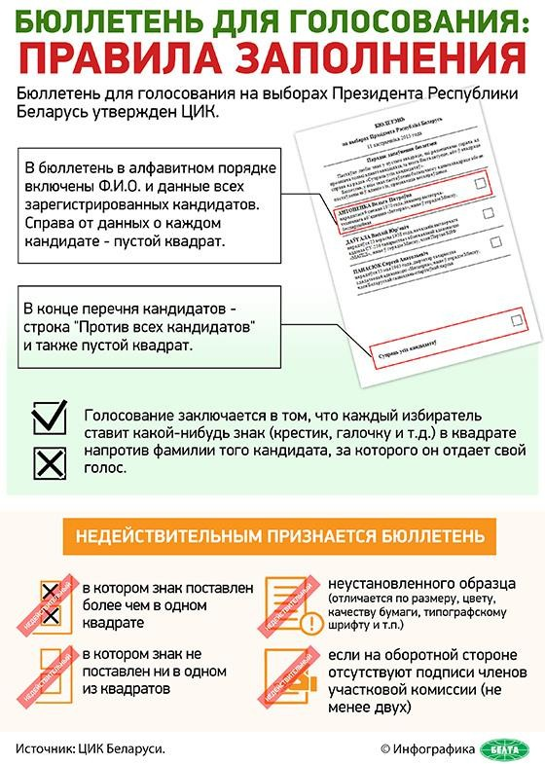

**Приложение 4.**

**Деловая игра «Выборы» (35 мин.).**

**Справочная информация для деловой игры.**

Важнейшая роль в выборах принадлежит электорату (от лат. «elector» – избиратель).

В период выборов кандидаты в депутаты, их доверенные лица проводят агитационные мероприятия с целью побудить избирателей голосовать за кандидата. Агитация проводится в форме массовых мероприятий (встречи вне помещений, митинги, пикеты), встреч с избирателями в специально отведенных помещениях, путем распространения печатной агитационной продукции (плакаты, листовки). Кандидаты в Президенты и депутаты Палаты представителей вправе выступить бесплатно по телевидению, радио.

Агитация в день голосования запрещена.

Агитационная деятельность кандидата может осуществляться за счет средств собственного избирательного фонда, в который могут вноситься средства кандидата, пожертвования юридических и физических лиц.

Обеспечение общественного порядка и безопасности граждан возлагается на местный исполнительный и распорядительный орган и органы внутренних дел. Кандидаты и их доверенные лица обязаны содействовать обеспечению общественного порядка.

Голосование происходит путем заполнения избирателем бюллетеня в специальной кабине или комнате для тайного голосования. Должны быть созданы условия для исключения контроля за волеизъявлением избирателя.

В бюллетень в алфавитном порядке включаются все зарегистрированные кандидаты. Справа от Ф.И.О. каждого кандидата – пустой квадрат. В конце перечня кандидатов – строка «Против всех кандидатов» и также пустой квадрат. Голосование предполагает, что каждый избиратель ставит любой знак (как правило галочку и т.д.) в квадрате напротив фамилии того кандидата, за которого он отдает свой голос.

Заполненные бюллетени опускаются в ящик для голосования. Недействительным признается бюллетень:

* в котором знак поставлен более чем в одном квадрате;
* в котором знак не поставлен ни в одном из квадратов;
* неустановленного образца.

Если вы случайно испортили бюллетень, можно обратиться к представителю участковой комиссии и попросить выдать новый бюллетень взамен испорченного.

В нашей стране предусмотрено досрочное голосование за 5 дней до выборов. Каждый гражданин, который не сможет в день выборов прийти на участок, может принять участие в голосовании досрочно. При этом необходимо присутствие не менее двух членов участковой комиссии.

**Этапы деловой игры:**

**1-й этап.** Педагог предлагает учащимся разделиться на 3 группы, каждая из которых получает задание:

первая группа – участковая избирательная комиссия, она отвечает за списки избирателей и голосование;

вторая группа – кандидаты в депутаты, должны составить свою предвыборную программу;

третья группа – избиратели, готовят вопросы для общения с кандидатами в депутаты.

1. **й этап.** Учащиеся второй группы (кандидаты в депутаты) представляются и кратко характеризуют свои идеи. Можно использовать заранее подготовленный раздаточный материал (листовки, плакаты, презентации).

После выступления каждого кандидата в депутаты избиратели (3-я группа учащихся) могут задавать свои вопросы.

1. **й этап.** Дискуссия. Кандидаты в депутаты задают вопросы друг другу по реализации их предвыборных программ с желанием найти в них минусы и показать свои пути решения спорных вопросов.
2. **й этап**. День голосования.

Группа 3 получает бюллетени (бланки с вписанными фамилиями кандидатов), предъявляют документ, удостоверяющий личность (можно подготовить заранее «паспорта», «водительские права» и др.), голосуют, опуская бюллетени в ящик.

1. **й этап**. Участковая избирательная комиссия считает заполненные бюллетени и устанавливает результаты голосования.

**Примерная матрица единого информационного часа № 3**

**«Учащимся о выборах. Избираемые государственные органы власти.**

**Всебелорусское народное собрание»**

**Целевая установка:**

1. формирование у обучающихся представлений о роли Всебелорусского народного собрания (далее – ВНС) в жизни белорусского общества; о выборах делегатов ВНС, о значении принятых VII Всебелорусским народным собранием стратегических решений;
2. формирование у обучающихся гражданственности и патриотизма, чувства преданности родной земле.

|  |  |
| --- | --- |
| **Структурный компонент информационного часа** | **Содержательный компонент информационного часа** |
| Вводный этап | 1. Информация педагога об избираемых государственных органах власти.  - Государственные органы власти, которые  образуются путем прямых или косвенных выборов народом, называются представительными органами власти. Они осуществляют государственную власть в соответствии с их компетенцией в интересах народа, имеют исключительное право принимать акты законодательства, утверждать бюджет, контролировать органы исполнительной власти. Представительными органами власти в Республике Беларусь являются Всебелорусское народное собрание, Национальное собрание (парламент) и местные Советы депутатов.  - Всебелорусское народное собрание – высший представительный орган народовластия Республики Беларусь. 24–25 апреля 2024 г. в г. Минске состоялось заседание VII Всебелорусского народного собрания. На заседании с посланием белорусскому народу выступил Президент Республики Беларусь А.Г. Лукашенко.  На ВНС были приняты: Концепция национальной безопасности Республики Беларусь и Военная доктрина Республики Беларусь. Это основополагающие документы, регламентирующие подходы государства к обеспечению собственной безопасности в различных сферах с учетом геополитических изменений в мире2.  – ВНС, согласно Конституции, определяет стратегические направления жизнедеятельности нашего государства, его решения являются обязательными для исполнения. |
| 2 Источник: https://pravo.by/novosti/obshchestvenno-politicheskie-i-v-oblasti-prava/2024/april/77520/ – Национальный правовой Интернет-портал Республики Беларусь | |
|  | Для организации вводного этапа можно использовать видеофильм ВоенТВ Беларуси «В Минске завершило работу VII Всебелорусское народное собрание» (<https://www.youtube.com/watch?v=qzRg5Bf8xWI>) (Продолжительность – 6,43 мин.).  После просмотра ролика педагог акцентирует внимание учащихся на том, что ВНС – это высший орган народовластия, от решений которого зависит будущее Республики Беларусь. |
| Основной этап | 1. Работа с инфографикой «Узнаю об избираемых государственных органах власти». Обсуждение вопросов (**приложение 1)**  Вопросы для анализа инфографики:   * Как называется белорусский парламент?   * Сколько человек в составе палат Национального собрания Республики Беларусь?  * Какие функции выполняет Национальное собрание Республики Беларусь? Какая из них, на ваш взгляд, главная?  * Сколько местных Советов депутатов существует в нашей республике?  * Какими полномочиями обладают местные Советы депутатов?  * Почему ВНС названо «Всебелорусским народным»?  * Как формируется Всебелорусское народное собрание? Какое количество делегатов ВНС?  * Представители каких общественных объединений вошли в состав делегатов ВНС?  * Что входит в компетенцию ВНС?  * Как вы понимаете слова Председателя ВНС:  «Наступает время сильных. Не агрессивно сильных, а сильных духом. Настоящая мощь измеряется стремлением становиться лучше, делать мир лучше, принимать его национальное, конфессиональное, идеологическое многообразие, помогать тем, кто слабее».   1. Работа с изображением «Нагрудный знак» **(приложение 3)**. *Учащиеся рассматривают изображение нагрудного знака делегата Всебелорусского народного собрания, отвечают на вопрос: Почему именно эти символы были размещены на нагрудном знаке?* 2. Работа с документами «Собираем факты и смыслы»   **(приложение 4).**  *Учащиеся делятся на 2 группы. Каждая из групп работает с фрагментом документа, принятого на VII Всебелорусском народном собрании:*  * Концепция национальной безопасности Республики Беларусь: Раздел 1. Общие положения *(документ размещен на сайте Национального центра правовой информации Республики Беларусь*  *https://pravo.by/document/?guid=12551&p0=P924v0005)*;   * Военная доктрина Республики Беларусь: Раздел 1. Общие положения. Глава 1 Основы Военной доктрины *(документ размещен на сайте Национального центра правовой информации Республики Беларусь* [*https://pravo.by/document/?guid=12551&p0=P924v0006*](https://pravo.by/document/?guid=12551&p0=P924v0006)*)*. |
| Заключительный  этап | Вопросы для обсуждения.  Завершая заседание, Президент Беларуси, Председатель ВНС Александр Лукашенко сказал: «Мы, народ Беларуси, исходя из ответственности за настоящее и будущее страны, желая обеспечить мир и согласие, благополучие наших граждан, незыблемость народовластия, независимость и процветание нашей Беларуси, приняли документы стратегического планирования: Концепцию национальной безопасности и Военную доктрину нашего государства. В этих документах наши устремления и надежды. Уверен, принятые решения послужат прочной основой для сохранения белорусского народа как уникальной исторической общности и приумножения национального достояния, созданного целыми поколениями».   1. *Как вы считаете, почему эти документы были приняты именно на Всебелорусском народном собрании?* 2. *Если бы Вы стали делегатом ВНС, то какой вопрос Вы хотели бы включить в повестку заседания Всебелорусского народного собрания?* |

**Приложение 1.**

**Работа с инфографикой**

**«Узнаю об избираемых государственных органах власти»3**

***Следует учесть, что представленная инфографика была подготовлена к мероприятиям, проведенным в 2024 году.***

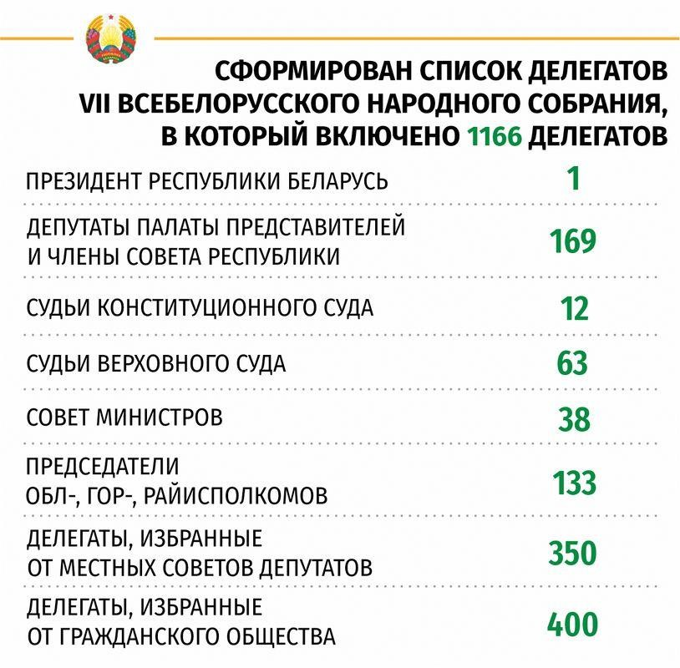

3 Инфографика (<https://www.belta.by/infographica/>)

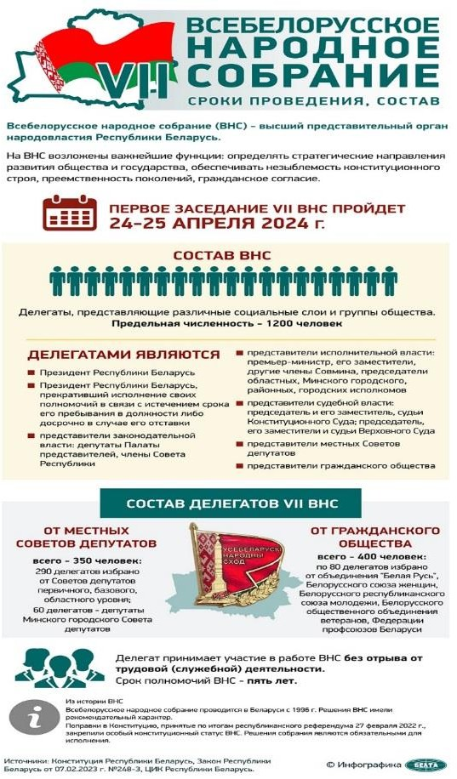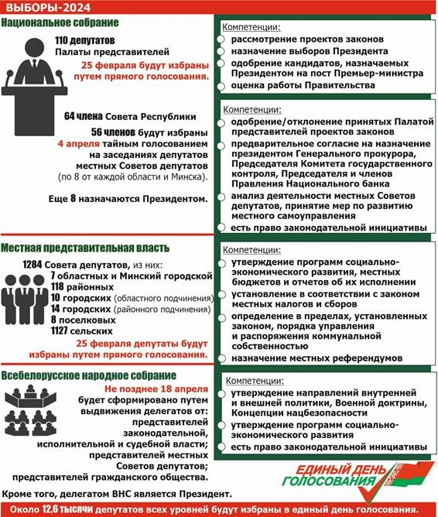

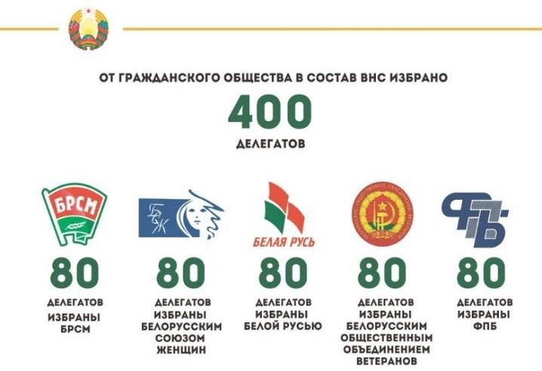

**Приложение 2.**

**Всебелорусское народное собрание** – **высший представительный орган народовластия Республики Беларусь**

Всебелорусское народное собрание – высший представительный орган народовластия Республики Беларусь, определяющий стратегические направления развития общества и государства, обеспечивающий незыблемость конституционного строя, преемственность поколений и гражданское согласие (Ст. 89-1 Конституции Республики Беларусь).

В октябре 1996 г. в Беларуси впервые состоялся масштабный народный форум, объединивший представителей всех регионов страны – людей разных социальных групп, профессий, возрастов – в обсуждении наиболее важных вопросов жизни общества и государства. Глава государства представил анализ развития страны за первые годы независимости и своего нахождения на посту Президента, дальнейшую стратегию развития страны с акцентом на социально ориентированную рыночную экономику. В итоге была рассмотрена и принята пятилетняя Программа социально-экономического развития Беларуси.

Всебелорусское народное собрание проводилось в 1996, 2001, 2006, 2010, 2016, 2021 гг. Каждый раз обозначались дальнейшие ориентиры и приоритеты развития, утверждалась Программа развития нашей страны на пять лет.

Согласно изменениям и дополнениям, внесенным в Конституцию Республики Беларусь по результатам республиканского референдума 27 февраля 2022 г., Всебелорусское народное собрание стало конституционным органом. Были сформулированы нормы, определяющие его статус, порядок формирования и полномочия.

Предельная численность делегатов ВНС составляет 1200 человек. ВНС осуществляет свою деятельность в форме заседаний, которые проводятся не реже одного раза в год. В отличие от Национального собрания (Парламента), этот институт более многочисленный, что позволяет расширить представительство и участие людей в принятии стратегических решений, учитывать интересы всех слоёв общества и их мнения о перспективах развития страны.

ВНС формируется из делегатов, представляющих различные социальные слои и группы общества .Делегатами ВНС являются:

Президент Республики Беларусь;

Президент Республики Беларусь, прекративший исполнение своих полномочий (истечение срока пребывания в должности, досрочная отставка);

представители законодательной, исполнительной и судебной власти; представители местных Советов депутатов;

представители гражданского общества.

Представители местных Советов депутатов и гражданского общества для участия во Всебелорусском народном собрании избираются от каждой области и г. Минска в порядке, определяемом законом.

Всебелорусское народное собрание, согласно Конституции, имеет широкий круг полномочий:

утверждает основные направления внутренней и внешней политики, военную доктрину, концепцию национальной безопасности;

утверждает программы социально-экономического развития страны и заслушивает Премьер-министра об их выполнении;

предлагает изменения и дополнения в Конституцию; предлагает проведение республиканских референдумов; вправе рассматривать вопрос о легитимности выборов;

принимает решение о смещении Президента с должности в случае систематического или грубого нарушения им Конституции либо совершения государственной измены или иного тяжкого преступления;

вправе ввести на территории Республики Беларусь чрезвычайное или военное положение при наличии оснований;

по предложению Президента принимает решение о возможности направления военнослужащих, сотрудников военизированных организаций, иных лиц за пределы Республики Беларусь для участия в обеспечении коллективной безопасности и деятельности по поддержанию международного мира и безопасности;

дает обязательные для исполнения поручения государственным органам и должностным лицам и др.

24–25 апреля 2024 г. состоялось VII Всебелорусское народное собрание по новым правилам, которые указаны в нормах Конституции Республики Беларусь и Законе «О Всебелорусском народном собрании».

*По материалам официального сайта Республики Беларусь: https://*[*www.belarus.by/ru/government/all-belarusian-peoples-congress*](http://www.belarus.by/ru/government/all-belarusian-peoples-congress)

**«Нагрудный знак»**

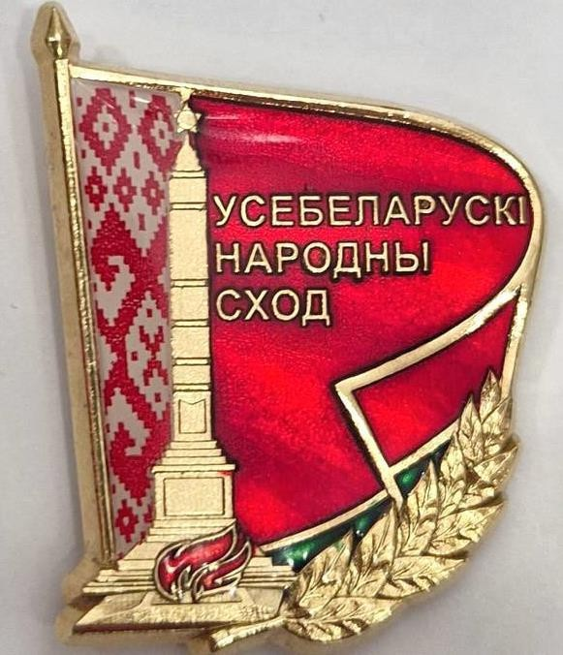

**Приложение 3.**

Описание нагрудного знака:

«Нагрудный знак выполнен в виде вертикально расположенного государственного флага Республики Беларусь, который развевается на древке. На границе орнамента и красной полосы флага – изображение монумента Победы в Минске, у подножия которого расположен Вечный огонь. На флаге – надпись золотистого цвета “Усебеларускі народны сход”. В нижней части нагрудного знака – лавровая ветвь с одиннадцатью листами золотистого цвета, которая огибает флаг»4.

4 <https://president.gov.by/ru/events/aleksandr-lukashenko-uchredil-nagrudnyy-znak-delegata-vns>

**Приложение 4.**

**Работа с документами**

**«Собираем факты и смыслы».**

*Обучающиеся делятся на 2 подгруппы. Каждая из подгрупп работает с фрагментом документа, принятого на VII Всебелорусском народном собрании*

|  |  |  |
| --- | --- | --- |
|  | Группа 1 **Концепция национальной безопасности Республики**  **Беларусь**  (Раздел 1 Общие положения) | Группа 2  **Военная доктрина Республики Беларусь**  (Раздел 1 Общие положения. Глава 1 Основы Военной доктрины) |
| Примерные вопросы для  работы в подгруппах | Что представляет собой Концепция национальной безопасности Республики Беларусь?  Что определяет Концепция национальной безопасности Республики Беларусь?  Что такое национальная безопасность и национальные интересы?  Безопасность в каких сферах общественной жизни предусматривает Концепция национальной безопасности Республики  Беларусь? | Что такое Военная доктрина Республики Беларусь?  На чем базируется Военная доктрина Республики Беларусь?  Как определяется Республика Беларусь в Военной доктрине?  Носит ли Военная доктрина Республики Беларусь оборонительный характер? Аргументируйте свой ответ. |

**Примерная матрица единого информационного часа № 4**

**«Обучающимся о выборах. Выборы Президента Республики Беларусь»**

**Целевая установка:**

1. формирование у обучающихся представлений о порядке проведения выборов Президента Республики Беларусь;
2. формирование у обучающихся готовности сознательно и активно выполнять гражданские обязанности – участвовать в выборах.

|  |  |
| --- | --- |
| **Структурный компонент информационного часа** | **Содержательный компонент информационного часа** |
| Вводный этап | 1. Информация о роли в общественно-политической жизни страны выборов Главы государства. |

|  |  |
| --- | --- |
|  | В Республике Беларусь Главой государства является Президент. Процесс избрания Президента Республики Беларусь регулируется Конституцией Республики Беларусь, Избирательным кодексом Республики Беларусь и другими нормативными правовыми актами. |
| Основной этап | Устный журнал «Выборы Президента Республики Беларусь»:   1. **я страница**: «Статус и полномочия Президента Республики Беларусь» (**приложение 1).**   Вопросы для обсуждения:  * Статус Президента Республики Беларусь как Главы государства?  * Каковы полномочия Президента Республики Беларусь?   1. **я страница** «Процесс избрания Президента Республики Беларусь» (**приложение 2**).   Вопросы для обсуждения:  * Кем назначаются выборы Президента Республики Беларусь?  * Какие требования предъявляются к претенденту на пост Президента Республики Беларусь?  * Каким образом выдвигаются кандидаты в Президенты Республики Беларусь?  * Как часто проходят выборы Президента Республики Беларусь?  * Что такое досрочное голосование?  * При каких условиях выборы Президента Республики Беларусь считаются состоявшимися? |
| Заключительный этап | Викторина «Выборы Президента Республики Беларусь» (**приложение 3).**  *Участие обучающихся в викторине может быть индивидуальным или групповым (командным).*  *Цель викторины – закрепить знания учащихся о выборах Президента Республики Беларусь.* |

**Приложение 1.**

**Материалы к устному журналу**

**«Выборы Президента Республики Беларусь».**

1. **я страница «Статус и полномочия Президента Республики Беларусь»5.**

Статус и полномочия Президента Республики Беларусь определены главой 3 «Президент Республики Беларусь» Конституции Республики Беларусь. В соответствии со статьей 79 Конституции Республики Беларусь Президент Республики Беларусь является Главой государства, гарантом Конституции Республики Беларусь, прав и свобод человека и гражданина.

Президент олицетворяет единство народа, гарантирует реализацию основных направлений внутренней и внешней политики, представляет Республику Беларусь в отношениях с другими государствами и международными организациями.

Президент принимает меры по охране суверенитета Республики Беларусь, ее национальной безопасности и территориальной целостности, обеспечивает политическую и экономическую стабильность, преемственность и взаимодействие органов государственной власти, осуществляет посредничество между органами государственной власти.

Согласно статье 80 Конституции Республики Беларусь претендент на пост Президента должен:

* быть гражданином Республики Беларусь по рождению; * быть не моложе 40 лет;

* обладать избирательным правом;

* постоянно проживать в Республике Беларусь не менее 20 лет непосредственно перед выборами;

* не иметь в данный момент и ранее гражданства иностранного государства либо вида на жительство или иного документа иностранного государства, дающего право на льготы и другие преимущества.

Президент избирается народом Республики Беларусь на выборах при тайном голосовании сроком на 5 лет.

Президент вступает в должность после принесения Присяги следующего содержания (статья 83 Конституции Республики Беларусь):

«Вступая в должность Президента Республики Беларусь, торжественно клянусь верно служить народу Республики Беларусь, уважать и охранять права и свободы человека и гражданина, соблюдать и защищать Конституцию Республики Беларусь, свято и добросовестно исполнять возложенные на меня высокие обязанности».

5 Статус и полномочия Президента Республики Беларусь: [https://president.gov.by/ru/president/status-i-](https://president.gov.by/ru/president/status-i-polnomochiya) [polnomochiya.](https://president.gov.by/ru/president/status-i-polnomochiya)

Василевич, Г.А. Детям о конституции: просто о главном / Г.Василевич, Ю.Евдокимова. - Минск: Адукацыя і выхаванне, 2023 - С.58-59.

Василевич, Г.А. Детям о выборах: просто о главном: для детей среднего школьного возраста / Г.Василевич, Т.Киселёва, А.Корзюк. — Минск: Адукацыя і выхаванне, 2024. — С.54-55.

Церемония принесения присяги Президентом при вступлении в должность называется инаугурацией. В соответствии с законодательством Республики Беларусь она должна пройти не позднее, чем через два месяца со дня выборов Президента Республики Беларусь. На церемонию приглашаются высшие должностные лица, депутаты Палаты представителей и члены Совета Республики, руководители государственных органов и организаций, местных исполнительных и распорядительных органов, республиканских средств массовой информации, деятели науки, культуры и спорта6*.*

Полномочия Президента Республики Беларусь определены в статье 84 Конституции Республики Беларусь:

* обращается с посланиями к белорусскому народу о положении в государстве и об основных направлениях внутренней и внешней политики;

* назначает республиканские референдумы; * награждает государственными наградами;

* представляет Беларусь на международной арене;

* ведет переговоры и подписывает международные соглашения;

* является Главнокомандующим вооруженными силами Республики Беларусь;

* формирует и возглавляет Совет Безопасности Республики Беларусь;

* издает указы и распоряжения, подписывает законы; обладает правом роспуска палат Парламента;

* назначает Премьер-министра, ряд высших должностных лиц и судей общих судов;

* активно взаимодействует с государственными органами; * формирует Правительство и решает вопрос о его отставке.

6 Церемония инаугурации Президента Республики Беларусь: [https://president.gov.by/ru/events/ceremoniya-](https://president.gov.by/ru/events/ceremoniya-inauguracii-prezidenta-respubliki-belarus) [inauguracii-prezidenta-respubliki-belarus.](https://president.gov.by/ru/events/ceremoniya-inauguracii-prezidenta-respubliki-belarus)

**Приложение 2.**

1. **я страница «Процесс избрания Президента Республики Беларусь»7.**
   1. *Назначение даты выборов Президента Республики Беларусь.*

Выборы назначает Палата представителей Национального собрания Республики Беларусь. Конкретный день для избрания Президента законодательством не определен, но установлен период, в течение которого выборы должны быть назначены и проведены.

Выборы Президента должны быть:

назначены не позднее чем за 5 месяцев до истечения срока полномочий действующего Президента;

проведены в воскресенье не позднее чем за 2 месяца до истечения срока полномочий действующего Президента

* 1. *На выборах Президента вся территория Республики Беларусь составляет единый избирательный округ.*
  2. *Организация участков для голосования на выборах Президента Республики Беларусь.*

Для проведения голосования и подсчета голосов образуются участки для голосования.

* 1. *Создание избирательных комиссий на выборах Президента Республики Беларусь.*

Для организации выборов Президента Республики Беларусь создаются специальные органы – территориальные и участковые избирательные комиссии. Центральная избирательная комиссия (ЦИК) постоянно действующий государственный орган, который организует и проводит выборы, руководит

деятельностью нижестоящих комиссий.

Территориальные и участковые избирательные комиссии организуют проведение выборов на определенных территориях (область, район, город, район в городе, участок).

Участковая избирательная комиссия наиболее тесно взаимодействует с избирателями: информирует о времени и месте голосования, организует его, проводит подсчет голосов и определяет результаты голосования на своем участке.

* 1. *Составление списков избирателей на выборах Президента Республики Беларусь***.**

По каждому участку для голосования составляются списки избирателей, где указаны ФИО, адрес регистрации, дата рождения граждан, которые могут участвовать в выборах Президента Республики Беларусь.

В списки избирателей включают граждан Республики Беларусь, достигших ко дню или в день выборов 18 лет и проживающих на территории соответствующего участка для голосования.

* 1. *Выдвижение кандидатов на должность Президента Республики Беларусь.*

Кандидаты в Президенты Республики Беларусь выдвигаются только гражданами нашей страны, обладающими избирательным правом, путем сбора подписей в количестве не менее 100 тысяч.

7 Василевич, Г.А. Детям о выборах: просто о главном: для детей среднего школьного возраста / Г.Василевич, Т.Киселёва, А.Корзюк. — Минск: Адукацыя і выхаванне, 2024. — С.33-51.

* 1. *Регистрация кандидатов на должность Президента Республики Беларусь.*

Кандидаты на должность Президента Республики Беларусь, выдвинутые в установленном порядке, регистрируются ЦИК и после этого приобретают право участвовать в агитации.

* 1. *Предвыборная агитация кандидатов в Президенты Республики Беларусь***.**

Формы предвыборной агитации: массовые мероприятия (встречи вне помещений, митинги, пикеты), встречи с избирателями в специально отведенных помещениях, распространение печатной агитационной продукции (плакаты, листовки). Кандидаты в Президенты вправе выступить бесплатно по телевидению, радио. Во время предвыборной агитации все кандидаты рассказывают о себе и своих идеях, изложенных в предвыборных программах.

При проведении предвыборной агитации запрещены:

o пропаганда войны, призывы к насильственному изменению конституционного строя, нарушению территориальной целостности Республики Беларусь;

o оскорбления и клевета в отношении должностных лиц Республики Беларусь, кандидатов в Президенты;

o призывы, побуждающие или имеющие целью побуждение к срыву, отмене или переносу срока выборов, назначенных в соответствии с законодательными актами;

o пропаганда социального, расового, национального, религиозного или языкового превосходства, а также выпуск и распространение сообщений и материалов, возбуждающих социальную, расовую, национальную или религиозную вражду.

* 1. *Голосование на выборах Президента Республики Беларусь.*

Граждане могут посетить избирательные участки в основной день выборов (голосование проводится в воскресенье с 8 до 20 часов) или проголосовать досрочно.

Если у человека нет возможности отдать свой голос непосредственно в день выборов, он может это сделать заранее, посетив избирательный участок в течение 5 дней перед основным голосованием. Официального подтверждения причин, из-за которых избиратель не может проголосовать в день выборов, не требуется.

* 1. *Подсчет результатов голосования на выборах Президента Республики Беларусь.*

Члены участковой комиссии после окончания голосования вскрывают ящики для голосования и подсчитывают голоса избирателей. Подсчет голосов осуществляют только члены участковой комиссии, работая без перерыва до получения результатов.

После завершения подсчета голосов проводится заседание участковой комиссии, на котором устанавливают и заносят в протокол результаты голосования. Далее протоколы направляют в вышестоящие избирательные комиссии и в Центральную избирательную комиссию для подведения окончательных итогов голосования.

* 1. *Оглашение итогов выборов Президента Республики Беларусь.*

Итоги выборов – число пришедших на выборы граждан и количество голосов, отданных за кандидатов, ЦИК сообщает всем избирателям. Итоги голосования публикуют в средствах массовой информации и в сети Интернет, объявляют по радио и телевидению, обязательно размещают на сайте Центральной избирательной комиссии.

Считается, что выборы Президента Республики Беларусь состоялись, если в голосовании приняло участие более половины граждан страны, включенных в список избирателей. Президент Республики Беларусь объявляется избранным, если за него проголосовало более половины граждан страны, принявших участие в голосовании.

**Приложение 3.**

**Вопросы викторины**

**«Выборы Президента Республики Беларусь»**

*(правильные ответ (ответы) выделены)*

ВЫБЕРИТЕ ОДИН ВАРИАНТ ОТВЕТА ИЗ ПРЕДЛОЖЕННЫХ:

1. **Право избирать Президента имеют граждане Республики Беларусь, достигшие:**

А. 16 лет

**Б. 18 лет**

В. 20 лет

Г. 21 года

1. **Какая избирательная система применяется в Республике Беларусь на выборах Главы государства?**

**А. Мажоритарная**

Б. Пропорциональная

В. Полупропорциональная Г. Смешанная

1. **С чего начинается кампания по выборам Президента Республики Беларусь?**

А. Образование избирательных округов Б. Составление списка избирателей

В. Образование избирательных комиссий

**Г. Назначение даты выборов**

1. **Проведение голосования и подсчета голосов на выборах Главы государства в Республике Беларусь обеспечивают:**

А. Районные (областные) исполнительные комитеты

**Б. Участковые избирательные комиссии**

В. Делегаты Всебелорусского народного собрания Г. Депутаты местных Советов депутатов

1. **Куда следует обратиться по вопросу включения/невключения в список граждан, имеющих право участвовать в выборах Президента Республики Беларусь, о внесении в него соответствующих изменений?**

А. В районный исполнительный комитет Б. В окружную избирательную комиссию

**В. В участковую избирательную комиссию**

Г. В Центральную избирательную комиссию

1. **Для проведения голосования и подсчета голосов на выборах Президента Республики Беларусь образуются участки для голосования с числом не более:**

А. 20 избирателей

Б. 1000 избирателей

**В. 3000 избирателей**

Г. 4000 избирателей

1. **Предвыборная агитация кандидатов в Президенты заканчивается: А. В 24 часа дня, предшествующего дню выборов**

Б. За три дня до выборов В. За неделю до выборов

Г. В 12 часов дня проведения голосования.

1. **При проведении выборов о времени и месте голосования избирателей должны оповестить:**

А. Местные средства информации

**Б. Участковые комиссии**

В. Центральная избирательная комиссия Г. Местные исполнительные комитеты

1. **Какое действие избирателя в случае с испорченным бюллетенем на выборах Президента является неправильным?**

А. Обратиться к члену участковой комиссии, выдавшему бюллетень, с просьбой выдать новый бюллетень взамен испорченного

Б. Поставить собственноручную подпись на испорченном бюллетене В. Получить новый бюллетень взамен испорченного

**Г. Забрать испорченный бюллетень домой**

1. **Какой возрастной ценз установлен для лиц, баллотирующихся в Президенты Республики Беларусь?**

А. 30 лет

Б. 35 лет

**В. 40 лет**

Г. 45 лет

1. **Президентом может быть избран гражданин Республики Беларусь, постоянно проживающий на территории Беларуси непосредственно перед выборами не менее:**

А. 10 лет

Б. 15 лет

**В. 20 лет**

Г. 30 лет

1. **При наличии какого количества подписей избирателей выдвигаются кандидаты в Президенты Республики Беларусь?**

А. Не менее 50 тыс. **Б. Не менее 100 тыс.** В. Не менее 200 тыс. Г. Не менее 500 тыс.

1. **Дата выборов Президента Республики Беларусь назначается:**

А. Всебелорусским народным собранием

Б. Центральной избирательной комиссией Республики Беларусь

В. Советом Республики Национального собрания Республики Беларусь

**Г. Палатой представителей Национального собрания Республики Беларусь**

1. **Выборы Президента Республики Беларусь проводятся:А. По одному избирательному округу, составляющему территорию всей страны**

Б. По 25 избирательным округам В. По 60 избирательным округам Г. По 110 избирательным округам

1. **Согласно Конституции Республики Беларусь одно и то же лицо может быть Президентом Республики Беларусь:**

А. Один срок

**Б. Не более двух сроков**

В. Не ограниченное количество сроков

Г. Этот вопрос не регламентируется Конституцией

1. **Какая из нижеприведенных характеристик кандидата в Президенты Республики Беларусь противоречит Конституции Республики Беларусь:**

А. Является гражданином Республики Беларусь по рождению Б. Не моложе 40 лет

В. Обладает избирательным правом

Г. Может иметь гражданство иностранного государства

1. **Какой принцип избирательного права не распространяется на выборы Президента Республики Беларусь?**

А. Всеобщие выборы Б. Равные выборы

**В. Косвенные выборы**

Г. Тайное голосование

1. **Избирательные фонды кандидатов в Президенты Республики Беларусь не могут формироваться за счет следующих денежных средств:**

А. Собственных денежных средств кандидата

Б. Добровольных пожертвований граждан Республики Беларусь В. Добровольных пожертвований юридических лиц

**Г. Добровольных пожертвований иностранных государств, граждан, международных организаций**

1. **Выборы Президента Республики Беларусь считаются состоявшимися, если:**

**А. В голосовании приняли участие более половины граждан Республики Беларусь, включенных в список избирателей**

Б. В голосовании приняли участие более 2/3 граждан Республики Беларусь, включенных в список избирателей

В. В голосовании приняли участие более половины населения, проживающего на территории Беларуси

Г. В голосовании приняли участие более 2/3 населения, проживающего на территории Беларуси

1. **Президент Республики Беларусь считается избранным, если за него проголосовали:**

**А. Более половины граждан Республики Беларусь, принявших участие в голосовании**

Б. Более половины граждан Республики Беларусь, включенных в списки избирателей

В. Более 2/3 граждан Республики Беларусь, принявших участие в голосовании

Г. Более 2/3 граждан Республики Беларусь, включенных в списки избирателей

1. **Заключение о конституционности выборов Президента Республики Беларусь дает:**

**А. Конституционный Суд Республики Беларусь**

Б. Всебелорусское народное собрание

В. Совет Республики Национального собрания Республики Беларусь Г. Центральная избирательная комиссия Республики Беларусь

1. **Наблюдателями при проведении выборов Президента Республики Беларусь могут выступать граждане Республики Беларусь, направленные:**

**А. Гражданами Республики Беларусь, обладающими избирательным правом**

Б. Областными исполнительными комитетами

**В. Политическими партиями, общественными объединениями**

Г. Районными исполнительными комитетами

**Д. Трудовыми коллективами организаций**

1. **Наблюдатели на избирательном участке не вправе:**

**А. Заполнять за гражданина по его просьбе бюллетень**

Б. Изготовить копию протокола участковой комиссии о результатах голосования

**В. Находиться у столов выдачи бюллетеней, у кабин и ящиков для голосования**

Г. Присутствовать при досрочном голосовании граждан

Д. Присутствовать при пломбировании или опечатывании ящиков для голосования

1. Стадия избирательного процесса, которая проводится с целью побудить граждан принять участие в выборах, голосовать за того или иного кандидата, называется
2. Лицо, которое помогает кандидату в проведении избирательной кампании, агитации называется

ПРОАНАЛИЗИРУЙТЕ СИТУАЦИЮ

(*дайте краткий ответ*: *да или нет)*

1. За проведение агитации в день выборов гражданину А. назначили административный штраф в размере четырнадцати базовых величин. Законно ли это?
2. Максим К., впервые принимающий участие в голосовании, сфотографировал свой заполненный бюллетень и переслал его родителям. Нарушил ли он законодательство?
3. УСТАНОВИТЕ ПРАВИЛЬНУЮ ПОСЛЕДОВАТЕЛЬНОСТЬ стадий

организации и проведения выборов Президента Республики Беларусь: Создание избирательных комиссий

Организация участков для голосования Назначение даты выборов

Предвыборная агитация кандидатов в Президенты Республики Беларусь Регистрация кандидатов в Президенты Республики Беларусь Голосование на выборах

Подсчет результатов голосования

Выдвижение кандидатов в Президенты Республики Беларусь Установление итогов выборов Президента Республики Беларусь